Clase 10Actividad con Ubuntu

línea corta

Alumna: Evelyn Tramontin

# 

# Comando df

En base al primer print y comando (df) se puede ver un listado de ficheros con diferentes características.

El comando df nos informa sobre la cantidad de espacio (en kilobytes) en disco que utiliza el sistema de archivos. Más precisamente, nos detalla el espacio total, ocupado y libre de nuestro sistema. En el print se puede apreciar tituladas estas características en columnas del listado como “bloques de 1k”, “Usados”, “Disponibles”. Luego la columna “Uso%”, muestra el porcentaje del espacio que está siendo usado y “Montado en” nos muestra el directorio donde está cada archivo del sistema.

Por otro lado en la columna llamada “S.ficheros” en la cual se muestran los nombres de los archivos del sistema, se ve:

- **dev** el cual Incluye todos los dispositivos de almacenamiento, en forma de archivos, conectados al sistema.

- **tmpfs** que aparece como un sistema de archivos montado, aunque usa memoria volátil. Es similar a los discos RAM, que aparecen como discos virtuales, y pueden contener sistemas de archivos. tmpfs normalmente también usa espacio de intercambio en situaciones en las que hay poca memoria volátil disponible. Como los datos están principalmente en memoria volátil, las velocidades para realizar operaciones en tmpfs son generalmente mucho mayores en comparación con un sistema de archivos en otros dispositivos de almacenamiento como discos rígidos. Por usar memoria volátil, los datos en tmpfs no persisten después de reiniciar el sistema

- **dev/sda1** referida a la partición del disco.

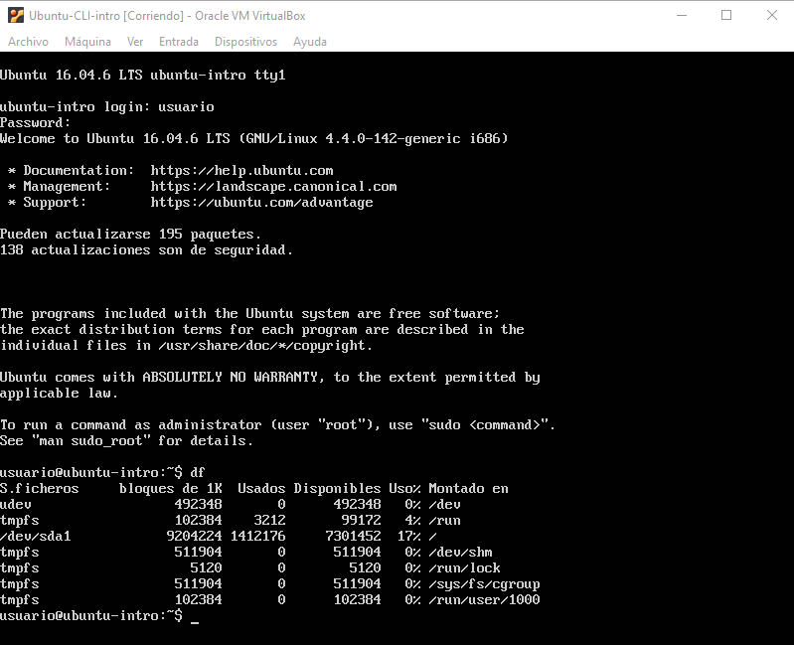

# Comando top

En base al segundo print y comando (top) se puede ver un listado enorme con ciertas características que van variando en el tiempo, algo así como lo que se ve en el administrador de tareas del sistema operativo windows (S.O actual).

Se puede apreciar primeramente un encabezado en el cual se muestra en la primera línea el tiempo de actividad y carga media del sistema:

-La hora actual: 16:37:09

-Tiempo que ha estado el sistema encendido: up 17 min

-Número de usuarios activos: 1 user

-Carga media en intervalos de 5, 10 y 15 minutos respectivamente: load average: 0,00, 0,00, 0,00.

La segunda línea del encabezado nos muestra el total de tareas, procesos, y el estado de los procesos.

-Total de procesos: 92 total

-Total de procesos en ejecución: 1. Es el número de procesos ejecutándose actualmente o preparados para ejecutarse.

-Total de procesos en hibernación: 91. Es el número de procesos dormidos esperando que ocurra algo (depende del proceso) para ejecutarse.

-Total de procesos detenidos: 0. Son los procesos cuya ejecución está detenida.

-Total de procesos zombie: 0 zombie. Son los procesos que no están siendo ejecutados. Estos procesos se quedan en este estado cuando el proceso padre que los inició muere.

La línea siguiente %Cpu(s) nos muestra el porcentaje de uso del procesador según el número de núcleos. **0,0 usuario** es el tiempo de CPU de usuario, **0,0** **sist** es el tiempo de CPU del kernel, **100,0 inactivo** es el tiempo de CPU en procesos inactivos, **0,0 en espera** es el tiempo de CPU en procesos en espera, **0,0 hardw int** son las interrupciones de hardware, **0,0 s** es el tiempo de CPU en interrupciones de software.

Las últimas dos líneas nos brindan información sobre las memorias de lectura y de intercambio SWAP respectivamente.

En el primer caso (**Kim Mem**) apreciamos el consumo de Memoria RAM sobre el tamaño de la memoria.

La misma lectura se hace sobre el último indicador (**Kib Swap**) que pertenece a la memoria de intercambio SWAP.

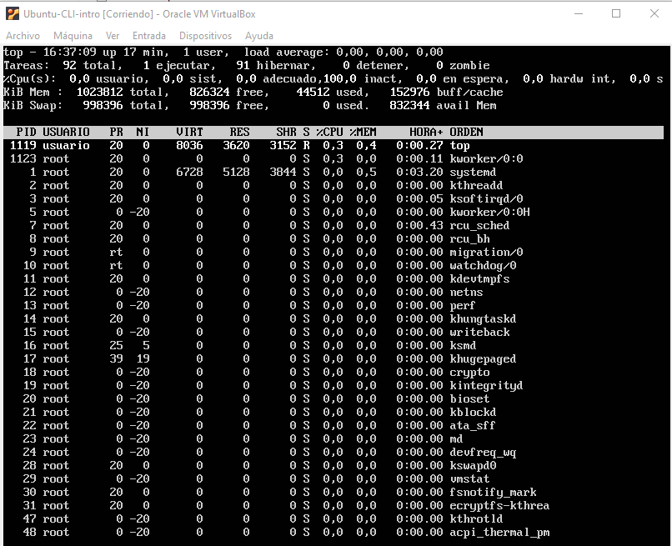

Luego en el listado que le sigue identificando cada columna tenemos:

-**PID**: es una abreviatura de «process ID» mejor conocido por «identificador de proceso». Cada proceso tiene un identificador único que es utilizado para realizar acciones sobre los procesos que identifica, como por ejemplo: para matar un proceso.

-**USUARIO**: Identifica al usuario propietario del proceso. Aparecen en el listado en usuario que configuramos en la máquina virtual llamado “usuario” y el usuario “root”.}

-**PR**: Es el número de prioridad que se le da al proceso. Si nos indica RT es que se está ejecutando en tiempo real. El rango de prioridad disponible es de -20 a 20, siendo -20 la mayor prioridad y 20 la menor. Por ejemplo, el proceso (PID) 1119 tiene la misma prioridad que el proceso 1123 y el proceso 9 está ejecutándose en tiempo real.

-**NI**: Asigna la prioridad. Si tiene un valor bajo (hasta -20) quiere decir que tiene más prioridad que otro con valor alto (hasta 20). Por ejemplo, el proceso 3 tiene menor prioridad que el 5.

-**VIRT**: Es la cantidad de memoria virtual utilizada por el proceso. Por ejemplo el proceso 1 utiliza 6728 k de memoria virtual.

-**RES**: Es la cantidad de memoria RAM física que utiliza el proceso. Por ejemplo el proceso 1119 utiliza 3620 k de memoria RAM física.

-**%CPU**: Es el porcentaje de CPU utilizado desde la última actualización. Por ejemplo el proceso 1123 usa el 0,3 % de la CPU.

-**%MEM**: Es el porcentaje de memoria física utilizada por el proceso desde la última actualización. Por ejemplo, el proceso 1 usa el 0,5 % de memoria física.

-**HORA+**: Es el tiempo total de CPU que ha usado el proceso desde su inicio. Por ejemplo, el proceso 7 usó un tiempo total de CPU de 0:00.43.

-**ORDEN**: Es el comando utilizado para iniciar el proceso. Por ejemplo para iniciar el proceso 18 se utiliza el comando **crypto**.

# 

# 

guion corto